自己評価カード① （学習計画を立てよう）

　　月　　　日　　　曜日　　　　　　　　名前（　　　　　　　　　　　　）

学習を振り返ってみよう

|  |  |  |  |
| --- | --- | --- | --- |
| **いいちょうし･･･◎　　ちょっとピンチ･･･□　　たすけて･･･△** | | | |
| 身につけたい力 | 課題を  見つけて  解く力 | ○疑問を見つけ，どんな調べ方があるか考えることができましたか。 |  |
| ○課題をはっきりさせて，これからの学習に見通しをもつことができましたか。 |  |
| ○友だちと話し合ったり，学び合ったりすることができましたか。 |  |
| 自分の考えをもつ力，伝える力，  行動力 | ○地域について興味や関心をもって取り組むことができましたか。 |  |
| ○自分からすすんで行動したり，協力したりして活動することができましたか。 |  |
| ○考えたことをワークシートにまとめることができましたか。 |  |
| ○自分の考えを相手にわかりやすく伝えることができましたか。 |  |
| 人や地域と関わる力 | ○地域の人とすすんで関わり，自分の考えや思いを伝えることができましたか。 |  |
| ○周りの人たちのアドバイスを取り入れ，学習に役立てることができましたか。 |  |

がんばったこと

感想・その他

次の時間にがんばりたいこと

自己評価カード② （取材したことを整理しよう）

　　月　　　日　　　曜日　　　　　　　　名前（　　　　　　　　　　　　）

学習を振り返ってみよう

|  |  |  |  |
| --- | --- | --- | --- |
| **いいちょうし･･･◎　　ちょっとピンチ･･･□　　たすけて･･･△** | | | |
| 身につけたい力 | 課題を  見つけて  解く力 | ○課題をどんな方法で調べるか話し合って決めることができましたか。 |  |
| ○インタビューや見学を通して，調べたいことがわかりましたか。 |  |
| ○調べたことを整理して，わかったことをまとめることができましたか。 |  |
| ○友だちと話し合ったり，学び合ったりすることができましたか。 |  |
| 自分の考えをもつ力，伝える力，  行動力 | ○地域について興味や関心をもって取り組むことができましたか。 |  |
| ○自分からすすんで行動したり，協力したりして活動することができましたか。 |  |
| ○考えたことをワークシートにまとめることができましたか。 |  |
| ○自分の考えを相手にわかりやすく伝えることができましたか。 |  |
| 人や地域と関わる力 | ○地域の人とすすんで関わり，自分の考えや思いを伝えることができましたか。 |  |
| ○周りの人たちのアドバイスを取り入れ，学習に役立てることができましたか。 |  |

取材(インタビュー・見学・図書館・インターネット)をして学んだこと

これまで総合的な学習の時間をやってみてどうでしたか？

自己評価カード➂ （成果発表会を開こう）

　　月　　　日　　　曜日　　　　　　　　名前（　　　　　　　　　　　　）

学習を振り返ってみよう

|  |  |  |  |
| --- | --- | --- | --- |
| **いいちょうし･･･◎　　ちょっとピンチ･･･□　　たすけて･･･△** | | | |
| 身につけたい力 | 課題を  見つけて  解く力 | ○課題をどんな方法で調べるか話し合って決めることができましたか。 |  |
| ○インタビューや見学を通して，調べたいことがわかりましたか。 |  |
| ○調べたことを整理して，わかったことを発表することができましたか。 |  |
| ○友だちと話し合ったり，学び合ったりすることができましたか。 |  |
| 自分の考えをもつ力，伝える力，  行動力 | ○地域について興味や関心をもって取り組むことができましたか。 |  |
| ○自分からすすんで行動したり，協力したりして活動することができましたか。 |  |
| ○考えたことをワークシートにまとめることができましたか。 |  |
| ○自分の考えや調べたことを相手にわかりやすく伝えることができましたか。 |  |
| 人や地域と関わる力 | ○地域の人とすすんで関わり，自分の考えや思いを伝えることができましたか。 |  |
| ○周りの人たちのアドバイスを取り入れ，学習に役立てることができましたか。 |  |

地域の祭りで調べたことを発表してみて、どうでしたか？

これまで総合的な学習の時間をやってみてどうでしたか？

テーマ　　　　　　　　　　　　　　　　　　　　　　　　　　　　　　　　　　　　　　　小学校

わたしたちの地域の宝を伝えよう

　　　　　　　　　　　　　　　　　　　　　　　　　　　　　　　　　　　６年（　　　　　　　）

見出し

見出しの理由

調べてわかったこと

見出し

見出しの理由

調べてわかったこと

わたしたちの地域の宝って何だろう？

総合的な学習の時間「きらきらタイム」　　　　　　　　　　　　　　　　（きらきらシート１）

　　　月　　　日　　　曜日　　　　　　　　名前（　　　　　　　　　　　　　　　）

[](https://gen1.open.ed.jp/FW/itess_searches/result_detail/24462)

安和小学校の総合的な学習の時間は「きらきらタイム」と呼んでいるよ。

テーマを「地域学習（見つめよう・深めよう・広げよう・足もとから）」として，自分たちの住んでいるところから，「なぜ？どうして？どこから？」と調べてみたいことを自分で見つけて，自分で調べるみんなが主役の授業だよ。

　　　　　　　　　　　　　　　　　　単元の計画

**学習のみちすじ**

|  |  |
| --- | --- |
| １　テーマをきめよう | どんなテーマで取り組むか，見通しをもつ。 |
| ２　課題を見つけよう | 気づいたこと，疑問に思ったことなど課題を見つける。 |
| ３　学習計画を立てよう | いつ，どんな方法で調べるか計画を立てる。 |
| ４　取材をしよう | 計画のもとに調べ，情報を集める。 |
| ５　中間発表会の準備をしよう | これまでにわかったことを発表するための準備をする。 |
| ６　中間発表会をしよう | これまでにわかったことを発表する。 |
| ７　新たな課題を見つけよう | これまでの学習から新たな課題を見つける。 |
| ８　学習計画を立てよう | いつ，どんな方法で調べるか計画を立てる。 |
| ９　取材をしよう | 計画のもとに調べ，情報を集める。 |
| 10　地域の宝を見つけよう | これまでの学習から，地域のよさや課題を見つけて考える。 |
| 11　成果発表会をしよう | 全体発表会で，学習の成果を発表する。 |
| 12　まとめよう | 学習をまとめる。 |

Q　わたしたちの地域の宝ってどんなものだと思いますか？思いついたこと，できるだけたくさん書きましょう。

単元学習のテーマをきめよう

総合的な学習の時間「きらきらタイム」　　　　　　　　　　　　　　　　（きらきらシート２）

　　　月　　　日　　　曜日　　　　　　　　名前（　　　　　　　　　　　　　　　）

[](https://gen1.open.ed.jp/FW/itess_searches/result_detail/36691)

わたしたちの地域の宝には，どんな「宝」があるか，みんなで出し合って確認しよう。そして，その宝をどうしたいのか考えよう。

１　みんなから出てきた「宝」を整理しよう。

調べたことがあるもの

調べたことがないもの

実現可能で調べてみたいもの

２　地域の宝をどうしたいか，学習のテーマをきめよう。

[](https://gen1.open.ed.jp/FW/itess_searches/result_detail/24464)

総合的な学習の時間では，地域のことを学び，これから地域のために考えていくことが「地域学習」だよ。次回は，地域の活動を通して，気づいたことや疑問に思ったことなど課題を見つけていこう。

３　今日の学習から，思ったことや気づいたこと，これからの学習についてなど感想を書いてみよう。

課題をみつけよう

総合的な学習の時間「きらきらタイム」　　　　　　　　　　　　　　　　（きらきらシート３）

　　　月　　　日　　　曜日　　　　　　　　名前（　　　　　　　　　　　　　　　）

ぼくから，たくさん「？」を見つけるんだメェ～

とは，自分が見つけ出した「気づいたこと」や「疑問に思ったこと」などだよ。だから，「なぜ？」「どうして？」と思うことが大事になってくるんだ。

[](https://gen1.open.ed.jp/FW/itess_searches/result_detail/36691)

C:\Users\kouki130\AppData\Local\Microsoft\Windows\Temporary Internet Files\Content.IE5\D2XWVD68\MC900445150[1].wmf

１　やぎの飼育体験から「気づいたこと」や「疑問に思ったこと」をメモしよう。

　　前半の体験から

　後半の体験から

２　今日の学習から，感想を書いてみよう。

課題をきめよう

総合的な学習の時間「きらきらタイム」　　　　　　　　　　　　　　　　（きらきらシート４）

　　　月　　　日　　　曜日　　　　　　　　名前（　　　　　　　　　　　　　　　）

たくさん出た気づきや疑問をこれからグループや全体で整理していこう。そうすることで，これからの学習課題がはっきり見えてくるんだ。

飼育体験をして，ぼくのことが少しは，わかったメェ～。今回は，調べてみたいことをきめるんだメェ～。

[](https://gen1.open.ed.jp/FW/itess_searches/result_detail/36691)

C:\Users\kouki130\AppData\Local\Microsoft\Windows\Temporary Internet Files\Content.IE5\D2XWVD68\MC900445150[1].wmf

１　前回の気づきや疑問を振り返ってみよう。（前回のワークシートを見てね。）

２　これから取り組んでいきたい課題をまとめてみよう。

やぎの飼育から（エサやり，清掃，乳しぼり）

２　今日の学習から，感想を書いてみよう。

学習計画を立てよう

総合的な学習の時間「きらきらタイム」　　　　　　　　　　　　　　　　（きらきらシート５）

　　　月　　　日　　　曜日　　　　　　　　名前（　　　　　　　　　　　　　　　）

さあ，課題がきまって，これから調べていくための学習計画を立てるけど，もう一度，最初の学習のテーマを思い出してみよう。テーマを念頭に入れておきながら，学習計画を立てていこう。どこで，どんな方法で，何について調べるか，みんなでいっしょに考えてみよう。

[](https://gen1.open.ed.jp/FW/itess_searches/result_detail/36691)

１　図の中に課題を入れて，課題の下に調べる計画を入れてみよう。

単元学習テーマ

やぎの飼育から（エサやり，清掃，乳しぼり）

計画を立てるために

調べる方法を考えてみましょう。自分たちが見つけた課題は，どうしたら調べられるか，方法はたくさんあります。例を出してみましょう。**「図書館の本や資料を使う」「パソコンで百科事典ソフト，インターネットを利用する」「その場所に行ってみる」「実際にやってみる」「インタビューする」**など，それらで本当に調べられるか，よく確かめる必要があります。

[](https://gen1.open.ed.jp/FW/itess_searches/result_detail/36884)

２　今日の学習から，感想を書いてみよう。

取材の計画を立てよう①

総合的な学習の時間「きらきらタイム」　　　　　　　　　　　　　　　　　（きらきらシート６）

　　月　　　日　　　曜日　　　　　　　　名前（　　　　　　　　　　　　）

調べることを具体的に書いてみよう。

|  |  |  |  |
| --- | --- | --- | --- |
| **課題** | **どこで** | **どんな方法で** | **何を** |
|  | 図書館 | 本や図鑑 |  |
| パソコン室 | インターネット |  |
|  |  |  |
|  |  |  |
|  |  |  |  |
|  |  |  |
|  |  |  |
|  |  |  |
|  |  |  |  |
|  |  |  |
|  |  |  |
|  |  |  |
|  |  |  |  |
|  |  |  |
|  |  |  |
|  |  |  |
|  |  |  |  |
|  |  |  |
|  |  |  |
|  |  |  |

取材の計画を立てよう②

総合的な学習の時間「きらきらタイム」　　　　　　　　　　　　　　　　（きらきらシート７）

　　　月　　　日　　　曜日　　　　　　　　名前（　　　　　　　　　　　　　　　）

[](https://gen1.open.ed.jp/FW/itess_searches/result_detail/36691)

どこで，どんな方法で，何について調べるか，計画を立てることができたね。今回は，スケジュールを確認するよ。グループに分かれて，各係を話し合って決めます。次回の取材で，調べたいことがゲットできるためには，しっかりポイントをおさえておくことが大事だよ。

１　単元学習のテーマ「わたしたちの地域の宝を伝えよう」学習スケジュール

|  |  |  |
| --- | --- | --- |
| 日時 | 校時 | 学習の内容 |
| 12月12日（水） | 3校時 | 取材の計画を立てて，準備を行う。 |
| 12月20日（木） | 5・6校時 | ぐしけんファームでインタビューと見学を行う。 |
| 1月10日（木） | 5・6校時 | 課題を調べるため，他の場所へ行って取材を行う。 |
| 1月16日（水） | 5校時 | 取材してきたことを整理してまとめる。 |
| 1月21日（月） | 3校時 | これまで調べてきたことを発表する中間発表会の準備を行う。 |
| 1月22日（火） | 5校時 | 中間発表会の準備を行う。 |
| 1月29日（火） | 5校時 | 中間発表会を行い，新たな課題を見つける。 |

２　グループの役割をきめて確認しよう。

|  |  |  |
| --- | --- | --- |
| メンバー | 係 | 係の内容と活動のポイント |
|  | リーダー | ○インタビューの内容や観察するポイントを話し合ってきめ，グループ全体で確認する。  ○グループのみんなの考えをまとめる。  ○取材中，各係が調べてわかったことをしておく。 |
| インタビュー | ○インタビュー前のチェックリストを確認する。  ○インタビューする内容（セリフ）を準備する。  ○聞いたことをメモする。 |
| 観察 | ○観察前のチェックリストを確認する。  ○観察するポイント（視点）をきめる。  ○観察したことをメモする。 |
|  |  |

[](https://gen1.open.ed.jp/FW/itess_searches/result_detail/24465)[](https://gen1.open.ed.jp/FW/itess_searches/result_detail/36691)

インタビューで何を聞けばいいんだろう･･･見学ってどんなところを見ればいいの？

インタビューや見学など，取材をする前にチェックリストで確認すること。

活動の準備を計画的に行うことで，専門的な人から必要な情報を得ることができるんだ。

調べよう

総合的な学習の時間「きらきらタイム」　　　　　　　　　　　　　　　（きらきらシート８－①）

月　　日　　曜日　名前（　　　　　　　　　　　　）

|  |  |  |
| --- | --- | --- |
| 課題 | 調べたいこと | わかったこと |
|  |  |  |
|  |  |  |
|  |  |  |
|  |  |  |

総合的な学習の時間「きらきらタイム」　　　　　　　　　　　　　　　（きらきらシート８－②）

インタビュー前のチェックリスト

|  |  |  |
| --- | --- | --- |
| チェック項目 | まだ | OK |
| 1. なぜ質問するのか，その目的が説明できる |  |  |
| 1. 質問する内容がワークシートに書いて整理してある |  |  |
| 1. 質問者，記録者などの役割を決めてある |  |  |
| 1. 取材に使用する道具の準備ができている |  |  |
| 1. 訪問先に予約をとってある |  |  |
| 1. 訪問する相手の名前が言える |  |  |
| 1. 訪問する相手に質問する内容を伝えてある |  |  |
| 1. 訪問先の住所や行き方を確認してある |  |  |

**〈インタビューの手順〉**

**インタビューのお礼を言う→自己紹介をする→インタビューの目的を説明する→インタビューを始める→インタビュー後のお礼を言う**

観察前のチェックリスト

|  |  |  |
| --- | --- | --- |
| チェック項目 | まだ | OK |
| 1. なぜ観察するのか，その目的が説明できる |  |  |
| 1. 観察する視点がワークシートに書いて整理してある |  |  |
| 1. 観察する順番を決めてある |  |  |
| 1. 観察に使用する道具の準備ができている |  |  |
| 1. 訪問先に予約をとってある |  |  |
| 1. 訪問する相手の名前が言える |  |  |
| 1. 訪問する相手に観察する内容を伝えてある |  |  |
| 1. 訪問先の住所や行き方を確認してある |  |  |

**〈観察の手順〉**

**観察のお礼を言う→自己紹介をする→観察の目的を説明する→観察を始める**

**→観察後のお礼を言う**

　チェックリスト

|  |  |  |
| --- | --- | --- |
| チェック項目 | まだ | OK |
|  |  |  |
|  |  |  |
|  |  |  |
|  |  |  |

取材したことをまとめよう

総合的な学習の時間「きらきらタイム」　　　　　　　　　　　　　　　　（きらきらシート９）

　　　月　　　日　　　曜日　　　　　　　　名前（　　　　　　　　　　　　　　　）

ぐしけんファームで，具志堅さんから聞いたり，見学したりして，ボクのことについて，もっとよく知ることができたメェ～。ゲットできた大切な情報を忘れないうちに，しっかりワークシートにまとめておくんだメェ～。そして，次の課題を見付けるんだメェ～。

C:\Users\kouki130\AppData\Local\Microsoft\Windows\Temporary Internet Files\Content.IE5\D2XWVD68\MC900445150[1].wmf

１　調べてわかったことをふせん紙に書いて下にはり付けておこう。

２　今日の取材をしての感想を書こう。

取材をしよう➁

総合的な学習の時間「きらきらタイム」　　　　　　　　　　　　　　　　（きらきらシート１０）

　　　月　　　日　　　曜日　　　　　　　　名前（　　　　　　　　　　　　　　　）

[](https://gen1.open.ed.jp/FW/itess_searches/result_detail/36691)

**調べたことを書くときの３つのポイント**

1. 話し手の言葉をしっかりメモをとる。　➁　観察の視点をもつ　③　気になったことを質問する。

１　（　　　　　　）さんから，やぎについてわかったことを書こう。

２　今日の学習の感想を書こう。

３　次に，（どこで）何を調べてみたいですか。

取材したことを整理しよう

総合的な学習の時間「きらきらタイム」　　　　　　　　　　　　　　　　（きらきらシート１１）

　　　月　　　日　　　曜日　　　　　　　　名前（　　　　　　　　　　　　　　　）

１　（ 　　　　　 ）さんから，わかったことを整理しよう。

|  |  |
| --- | --- |
| やぎの種類 |  |
| エサ |  |
| フン |  |
| タンカン  シークヮーサー |  |

２　（　　　　　）さんは，どのような目的でヤギを育てていると思いますか。自分なりの考えで書いてみよう。

|  |  |  |  |
| --- | --- | --- | --- |
| 本人 | 地域 | 子どもたち | 将来 |
| 自分(が，の)  　　　　　のため | 地域  　　　　　　　ため | 子どもたち  　　　　　　　ため | 将来  　　　　　　ため |

３　（　　　　　）さんにとってヤギとは，**ズバリ！なんだと思いますか？**

４　なぜ，そう思ったのか，理由を書こう。

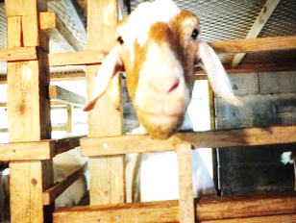

取材したことを整理しよう➁

総合的な学習の時間「きらきらタイム」　　　　　　　　　　　　　　　　（きらきらシート１２）

　　　月　　　日　　　曜日　　　　　　　　名前（　　　　　　　　　　　　　　　）

[](https://gen1.open.ed.jp/FW/itess_searches/result_detail/36691)

**整理するときの３つのポイント**

1. 課題ごとに分類する。　➁　わかったことをはっきりさせる。　③　周りと比べてみる。

１　やぎについて，一番伝えたいことは，ズバリ！

２　今日の学習から，もっと調べてみたいこと。

３　感想を書こう。

中間発表会の準備をしよう

総合的な学習の時間「きらきらタイム」　　　　　　　　　　　　　　　　（きらきらシート１３）

　　　月　　　日　　　曜日　　　　　　　　名前（　　　　　　　　　　　　　　　）

**なるほど！**

**まとめ方・発表の仕方の紹介**

まとめ方と発表の仕方について紹介しましょう。**だれに**（相手意識），**どこで**（場の設定），**何を**（目的意識），**どのようにして**（方法）で伝えるかがポイントです。

[](https://gen1.open.ed.jp/FW/itess_searches/result_detail/24469)[](https://gen1.open.ed.jp/FW/itess_searches/result_detail/36691)



どこで発表会しようかな･･･

だれに（目的意識）

どこで（場の設定）

C:\Users\kouki130\AppData\Local\Microsoft\Windows\Temporary Internet Files\Content.IE5\D2XWVD68\MC900445150[1].wmf

ボクのどんな特徴だメェ～？

何を（目的意識）

・

・

・

**やぎの特徴の･･･**

[](https://gen1.open.ed.jp/FW/itess_searches/result_detail/36884)

|  |  |  |  |  |  |  |
| --- | --- | --- | --- | --- | --- | --- |
| 発表の仕方 | 壁新聞 | 新聞 | ポスター | パソコン | 放送 | 作文 |
| 広い場所で発表する | ◎ | △ | ◎ | ○ | ◎ | △ |
| たくさんの人に配る | × | ○ | × | × | × | ○ |
| 絵や表を説明する | ◎ | △ | ◎ | ◎ | × | × |
| 仕事の分担がしやすい | ◎ | ○ | ◎ | △ | ○ | ◎ |
| 一人一人の手にのこる | × | ◎ | △ | △ | ○ | ◎ |

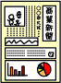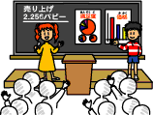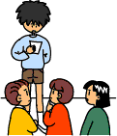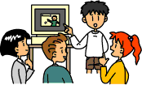

他にも方法がないか，考えてみよう。また、2つの方法を組み合わせるのもいいですね。

どのようにして（方法）

**壁新聞（大）　新聞（小）　 ポスター**

**パソコン　　放送・ラジオ　作文投稿**

中間発表会の準備をしよう

総合的な学習の時間「きらきらタイム」　　　　　　　　　　　　　　　　（きらきらシート１４）

　　　月　　　日　　　曜日　　　　　　　　名前（　　　　　　　　　　　　　　　）

**中間発表会のねらい**

・これまでに調べたことをまとめることで，学習の進みぐあいを確認したり，問題点を整理したりする。

・考えがみんなに伝わるような，工夫した発表ができるようにする。

・発表を聞き，アドバイスし合ったり，新しいアイデアを出し合ったりして学習を工夫する。

[](https://gen1.open.ed.jp/FW/itess_searches/result_detail/36691)

**中間発表会で発表すること**

１　テーマ「わたしたちの地域の宝を伝えよう」

２　自己紹介

３　見出し

４　どうしてその見出しをとりあげたかったのか。

５　これまでの学習のようす

６　これまでに調べたこと

７　これから調べること，疑問に思っていること

８　感想・反省

これまで学習してまとめるていることを発表するんだメェ～。

C:\Users\kouki130\AppData\Local\Microsoft\Windows\Temporary Internet Files\Content.IE5\D2XWVD68\MC900445150[1].wmf

発表内容

|  |
| --- |
| 見出しを  取り上げた理由 |
| 調べて  わかったこと  (でに) |
| 学習のようす  工夫したこと  苦労したことなど |
| これから  取りかかること |
| 感想・反省 |

中間発表会をしよう①

総合的な学習の時間「きらきらタイム」　　　　　　　　　　　　　　　　（きらきらシート１５）

　　　月　　　日　　　曜日　　　　　　　　名前（　　　　　　　　　　　　　　　）

**中間発表会のねらい**

・これまでに調べたことをまとめることで，学習の進みぐあいを確認したり，問題点を整理したりする。

・考えがみんなに伝わるような，工夫した発表ができるようにする。

・発表を聞き，アドバイスし合ったり，新しいアイデアを出し合ったりして学習を工夫する。

[](https://gen1.open.ed.jp/FW/itess_searches/result_detail/36691)

１　テーマ「わたしたちの地域の宝を伝えよう」

２　自己紹介

３　見出し

４　どうしてその見出しをとりあげたかったのか。

５　これまでの学習のようす

６　これまでに調べたこと

７　これから調べること，疑問に思っていること

８　感想・反省



２　アドバイスカードに「良いところ」と「もっと良くなるところ」を書こう。

こんなすると、もっと良くなるところ

１ 発表の内容

○○○を□□□したり、◇◇◇したりするともっと良くなると思います。

　　　　　（文章・セリフ）　（はっきりわかる方法）

２ 発表の態度

☆☆さんの○○○を、もっと□□□すると良くなると思います。

良いところ

１ 発表の内容

○○○について、□□□を調べていることが良かったです。

（見出し）　　　　　（内容）

２ 発表の態度

☆☆さんの○○○が、□□□で良かったです。

３　友だちの発表を聞いたり、自分の発表をしたりしての感想を書こう。

アドバイスカード　　名前

発表者の名前（　　　　　　　　）

良いところ

１ 発表の内容

２ 発表の態度

もっと良くなるところ

１ 発表の内容

２ 発表の態度

地域について考えよう

総合的な学習の時間「きらきらタイム」　　　　　　　　　　　　　　　　（きらきらシート１６）

　　　月　　　日　　　曜日　　　　　　　　名前（　　　　　　　　　　　　　　　）

[](https://gen1.open.ed.jp/FW/itess_searches/result_detail/36691)

これまでの学習から、わたしたちの地域の宝には、どんなものがありましたか。また、将来その宝をどうしていきたいですか。考えてみよう。

１　これまでの学習を通して、「わたしたち地域の宝」とは・・・？

２　「わたしたちの地域の宝」をどうしていきたいですか。

３　今の自分にできることを考えよう

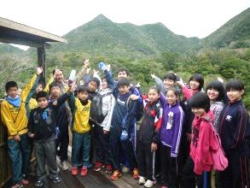

先生から、みなさんにとって大切な質問をします

20年後…、わたしたちの地域はどうなっていると思いますか？

また、どうなってほしいと思いますか？

取材の計画を立てよう②

総合的な学習の時間「きらきらタイム」　　　　　　　　　　　　　　　　（きらきらシート１７）

　　月　　　日　　　曜日　　　　　　　　名前（　　　　　　　　　　　　）

調べることを具体的に書いてみよう。

|  |  |  |  |
| --- | --- | --- | --- |
| **課題** | **どこで** | **どんな方法で** | **何を** |
| （例）  シークヮーサーとやぎの関係 | ・勝山シークヮー  サー工場  ・仲里さん小屋 | インタビュー | ・シークヮーサーのしぼった皮をどのようにして、やぎのえさにするのか  ・やぎのフンからできた肥料で育った  シークヮーサーは、本当に工場へ運ばれてきているのか |
| 見学 |
|  |
|  |
|  |  |  |  |
|  |
|  |
|  |
|  |
|  |  |  |  |
|  |
|  |
|  |
|  |
|  |  |  |  |
|  |
|  |
|  |
|  |

調べよう

総合的な学習の時間「きらきらタイム」　　　　　　　　　　　　　　　（きらきらシート１８）

月　　日　　曜日　名前（　　　　　　　　　　　　）

前回のワークシートを持参して確認しながら調べよう

|  |  |  |
| --- | --- | --- |
| 課題 | 何を（調べたいこと） | わかったこと |
|  |  |  |
| どんな方法で |
|  |
| 課題 | 何を（調べたいこと） | わかったこと |
| どんな方法で |
|  |
| 課題 | 何を（調べたいこと） | わかったこと |
| どんな方法で |
|  |
| 課題 | 何を（調べたいこと） | わかったこと |
| どんな方法で |
|  |

|  |  |  |
| --- | --- | --- |
| 課題 | 何を（調べたいこと） | わかったこと |
|  |  |  |
| どんな方法で |
|  |
| 課題 | 何を（調べたいこと） | わかったこと |
|  |  |  |
| どんな方法で |
|  |
| 課題 | 何を（調べたいこと） | わかったこと |
|  |  |  |
| どんな方法で |
|  |
| シークヮーサー工場を見学して、どんなことを学んだか感想を書こう。 | | |

取材したことを整理しよう②

総合的な学習の時間「きらきらタイム」　　　　　　　　　　　　　　　　（きらきらシート１９）

　　　月　　　日　　　曜日　　　　　　　　名前（　　　　　　　　　　　　　　　）

１　勝山シークヮーサー工場から，わかったことを整理しよう。

|  |  |
| --- | --- |
| シークヮーサージュースができるまで |  |
| 工場の機械について |  |
| シークヮーサーやタンカンをしぼった皮やたねはどうするか |  |
| 工場で作られた商品の種類 |  |

２　勝山シークヮーサー工場は，どのような目的で商品を作っていると思いますか。自分なりの考えで書いてみよう。

|  |  |  |  |
| --- | --- | --- | --- |
| 工場 | 地域 | 子どもたち | 将来 |
| 工場(が，の)  　　　　　のため | 地域  　　　　　　　ため | 子どもたち  　　　　　　　ため | 将来  　　　　　　ため |

３　勝山シークヮーサー工場にとってシークヮーサーとは，**ズバリ！**

４　なぜ，そう思ったのか，理由を書こう。

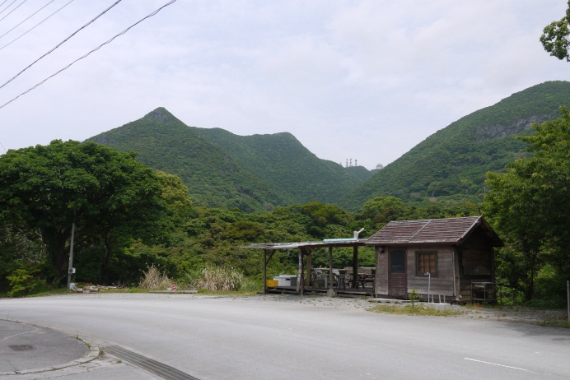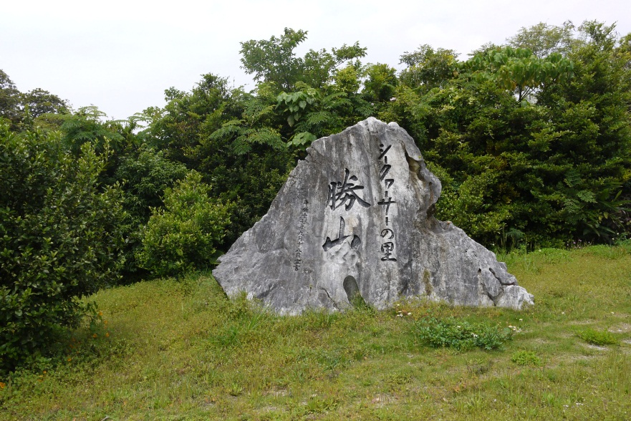

学習のまとめをしよう（単元のまとめ）

総合的な学習の時間「きらきらタイム」　　　　　　　　　　　　　　　　（きらきらシート２０）

　　　月　　　日　　　曜日　　　　　　　　名前（　　　　　　　　　　　　　　　）

[](https://gen1.open.ed.jp/FW/itess_searches/result_detail/36691)

総合的な学習の時間を通して、自分自身にどのような力が身に付いたかな？

これまでの学習を振り返ってみよう。

１　調べたことの中から、どんなことを発表しましたか。

２　「シークヮーサー花香り祭」で調べたことを発表して、どうでしたか？

３　総合的な学習の時間を通して、どんな力がついたと思いますか。また、その力をこれからどのように生かしていくか、まとめましょう。

力をどのように生かしていくか

どんな力がついたか